**МИНОБРНАУКИ РОССИИ**

**Санкт-Петербургский государственный**

**электротехнический университет**

**«ЛЭТИ» им. В.И. Ульянова (Ленина)**

**Кафедра математического обеспечения и применения ЭВМ**

отчет

**по практической работе №2**

**по дисциплине «Операционные системы»**

Тема: **Исследование интерфейсов программных модулей**

|  |  |  |
| --- | --- | --- |
| Студент гр. 7383 |  | Кирсанов А.Я. |
| Преподаватель |  | Ефремов М. А. |

Санкт-Петербург

2019

**Постановка задачи.**

**Цель работы.**

Исследование интерфейса управляющей программы и загрузочных модулей. Исследование префикса сегмента программы (PSP) и среды, передаваемой программе.

**Ход работы.**

На языке ассемблера написан исходный .COM модуль, который выбирает и распечатывает следующую информацию:

1. Сегментный адрес недоступной памяти, взятый из PSP, в шестнадцатеричном виде.
2. Сегментный адрес среды, передаваемой программе, в шестнадцатеричном виде.
3. Хвост командной строки в символьном виде.
4. Содержимое области среды в символьном виде.
5. Путь загружаемого модуля.

**Сведения о функциях и структурах данных.**

В модуле описаны следующие функции:

**BYTE_TO_HEX** – байт в AL переводится в два символа шестнадцатеричного числа в AX.

**WRD_TO_HEX** – перевод в 16-ти разрядного числа в шестнадцатеричную систему счисления. В AX – число, в DI – адрес последнего символа.

**PRINT** – вызывает прерывание 21h для вывода строки на экран.

**PRINT_NEWLINE** – переводит каретку на новую строку.

**FIND_U_SEGMENT** – выводит сегментный адрес первого байта недоступной памяти в шестнадцатеричном виде.

**FIND_E_SEGMENT** – выводит сегментный адрес среды, передаваемой программе в шестнадцатеричном виде.

**FIND_TAIL** – выводит хвост командной строки (если таковой имеется), в противном случае выводит «Tail is missing in PSP».

**PRINT_ENV_CONTENT** – выводит содержимое среды и путь загружаемого модуля в символьном виде.

**Последовательность действий, выполняемых утилитой.**

Для вывода содержимого определенной области PSP, программа вызывает функции, описанные выше, которые обращаются по соответствующему адресу из табл. 1.

Таблица 1 – Формат PSP.

|  |  |  |
| --- | --- | --- |
| Смещение | Длина поля (байт) | Содержимое поля |
| 0 | 2 | int 20h |
| 2 | 2 | Сегментный адрес первого байта недоступной памяти. |
| 4 | 6 | Зарезервировано. |
| 0Ah (10) | 4 | Вектор прерывания 22h (IP, CS). |
| 0Eh(14) | 4 | Вектор прерывания 23h (IP, CS). |
| 12h (18) | 4 | Вектор прерывания 24h (IP, CS). |
| 2Ch(44) | 2 | Сегментный адрес среды, передаваемой программе. |
| 5Ch |  | Область форматируется как стандартный неоткрытый блок управления файлом (FCB). |
| 6Ch |  | Область форматируется как стандартный неоткрытый блок управления файлом (FCB). Перекрывается, если FCB с адреса 5Ch открыт. |
| 80h | 1 | Число символов в хвосте командной строки. |
| 81h |  | Хвост командной строки – последовательность символов после имени вызываемого модуля. |

Результат работы программы представлен на рис. 1.

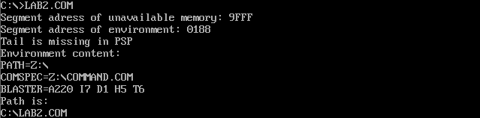

Рисунок 1 – Результат работы программы.

**Вывод.**

В данной работе был исследован интерфейс управляющей программы и загрузочных модулей. Этот интерфейс состоит в передаче запускаемой программе управляющего блока, содержащего адреса и системные данные. Так загрузчик строит префикс сегмента программы (PSP) и помещает его адрес в сегментный регистр. Также был исследован префикс сегмента программы (PSP) и среды, передаваемой программе.

**Контрольные вопросы по лабораторной работе №2.**

**Сегментный адрес недоступной памяти.**

1. На какую область памяти указывает адрес недоступной памяти?

На рис. 2 показано распределение оперативной памяти.

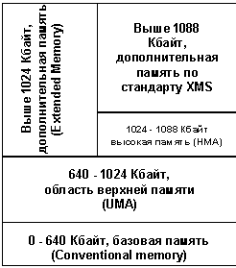

Рисунок 2 – Распределение оперативной памяти.

Адрес недоступной памяти указывает на конец адресного пространства базовой оперативной памяти.

1. Где расположен этот адрес по отношению к области памяти, отведенной программе?

* Сразу после выделенной программе памяти.

1. Можно ли в эту область памяти писать?

* Можно

**Среда, передаваемая программе.**

1. Что такое среда?

* Среда программы представляет собой набор переменных среды. Каждая переменная – символьная строка вида:

"переменная=значение", 0

Здесь переменная и значение называются переменными окружения, байт 0 завершает каждую строку.

Переменные хранят данные о конфигурации компьютера, системных каталогах и пути до пользовательских каталогов.

1. Когда создается среда? Перед запуском приложения или в другое время?

* В процессе начальной загрузки DOS создает среду. При запуске приложения среда копируется.

1. Откуда берется информация, записываемая в среду?

* Переменные заносятся в среду из файла AUTOEXEC.BAT.